**BÁO CÁO TUẦN 3**

**Môn:Phát triển ứng dụng**

**Topic 2 : Import data by Talend**

**\*\*Group:**

**1.Nguyễn Duy Phong 15030081**

**2.Tô Nguyễn Bảo(NT) 15027521**

**3.Trịnh Hưng Khang 15035581**

**I.Kế hoạch đặt ra và trạng thái hoàn thành**

|  |  |  |
| --- | --- | --- |
| Nhiệm vụ | Thành viên đảm nhận | Hoàn thanh mục tiêu |
| Làm quen với project trong Talend . Thực hiện tạo, import một project | **Nguyễn Duy Phong** | Hoàn thành |
| Mở - xóa – export một project.Tìm hiểu thế nào là Business Model | **Trịnh Hưng Khang** | Hoàn thành |
| Mở hoặc tạo- giao diện – chỉnh sửa Business Model | **Tô Nguyễn Bảo** | Hoàn thành |

**II.Nội dung thực hiện**

1.**Giới thiệu về Project trong Talend**

Trong Talend Studio,cấu trúc vật lý cao nhất để lưu trữ tất cả các loại công việc tích hợp dữ liệu khác nhau, Jobs, metadata,

thói quen, vv là "dự án".

Từ cửa sổ đăng nhập của Studio, bạn có thể:

+Tạo dự án

Khi bạn khởi chạy Studio lần đầu tiên, không có dự án mặc định được liệt kê. Bạn cần tạo một dự án

mà sẽ giữ tất cả tích hợp dữ liệu Jobs và các mô hình kinh doanh mà bạn thiết kế trong trường hợp hiện tại của Studio.

Bạn có thể tạo nhiều dự án như bạn cần để lưu trữ dữ liệu của bạn trong các trường hợp khác nhau của Studio của bạn.

Khi tạo một dự án mới, một thư mục cây được tạo tự động trong thư mục workspace trên kho của bạn

Máy chủ. Điều này sẽ tương ứng với khung nhìn Repository được hiển thị trên cửa sổ chính của Studio.

Để biết thêm thông tin, hãy xem Cách tạo dự án.

• Nhập dự án Demo để khám phá các tính năng của Talend Studio dựa trên các mẫu khác nhau sẵn sàng sử dụng

Việc làm. Khi bạn nhập dự án Demo, nó sẽ tự động được cài đặt trong thư mục không gian làm việc của hiện tại

phiên họp của Studio.

Để biết thêm thông tin, hãy xem Làm thế nào để nhập một dự án trình diễn.

• Nhập các dự án bạn đã tạo ra với phiên bản Talend Studio trước đây vào Studio Talend hiện tại của bạn

thư mục không gian làm việc.

Để biết thêm thông tin, hãy xem Cách nhập dự án.

• mở một dự án mà bạn đã tạo hoặc nhập vào Studio.

Để biết thêm thông tin, hãy xem Cách mở dự án.

• xóa các dự án địa phương mà bạn đã tạo ra hoặc nhập khẩu và bạn không cần nữa.

Để biết thêm thông tin, hãy xem Cách xóa dự án.

Một khi bạn khởi chạy Talend Studio, bạn có thể xuất các tài nguyên của một hoặc nhiều dự án được tạo ra trong hiện tại

ví dụ của Studio. Để biết thêm thông tin, xem Cách xuất khẩu một dự án.

**2.Làm thế nào để tạo một dự án**

Để tạo một dự án tại thời điểm khởi động ban đầu của Studio, hãy thực hiện theo các bước sau:

1. Khởi chạy Talend Studio.

2. Trên cửa sổ đăng nhập, chọn tùy chọn **Create a new project** và nhập tên dự án vào trường.

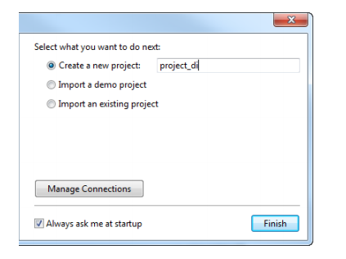

3. Nhấn Finish để tạo dự án và mở nó trong Studio.

Để tạo một dự án mới sau khi khởi động ban đầu của Studio, hãy thực hiện theo các bước sau:

1. Trên cửa sổ đăng nhập, chọn tùy chọn **Create a new project** và nhập tên dự án vào trường.

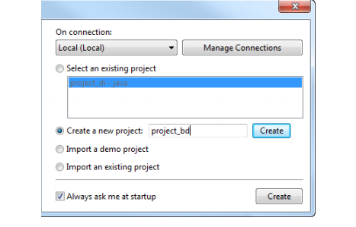

2. Nhấp vào **Create** để tạo dự án. Dự án mới được tạo ra được hiển thị trong danh sách các dự án hiện có

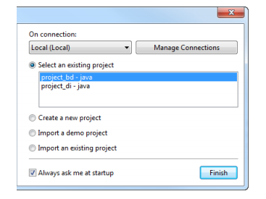

3. Chọn dự án trong danh sách và nhấn Finish để mở dự án trong Studio.

Sau đó, nếu bạn muốn chuyển đổi giữa các dự án, trên thanh trình đơn Studio, sử dụng kết hợp File> Switch Project hoặc Workspace.

**3.Làm thế nào để Import một demo dự án**

Bạn có thể nhập một hoặc nhiều dự án demo bao gồm nhiều mẫu sẵn sàng để sử dụng Jobs vào Talend của bạn

Studio để giúp bạn hiểu được các chức năng của các thành phần Talend khác nhau.

Để nhập một dự án demo, tiến hành như sau:

1. Khi phát hành Talend Studio của bạn, chọn **Import a demo project** vào cửa sổ đăng nhập Studio

và nhấp vào Select, hoặc nhấp vào liên kết Demos trên cửa sổ chào mừng, để mở hộp thoại [Import demo project]

cái hộp.

Sau khi khởi chạy Studio, nhấp vào nút  trên thanh công cụ hoặc chọn **Help** > **Welcome**  từ trình đơn Studio

bar để mở cửa sổ chào mừng và sau đó nhấp vào liên kết Demos, để mở hộp thoại [Import demo project]

2. Trong hộp thoại [Import Demo Project], chọn dự án demo bạn muốn import và xem mô tả trên bảng điều khiển bên phải. Các dự án demo có sẵn trong hộp thoại có thể khác nhau tùy thuộc vào sản phẩm bạn đang sử dụng.

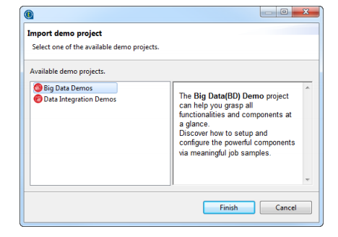

3. Nhấn Finish để đóng hộp thoại

4. Trong hộp thoại mới mở ra, nhập tên dự án mới và thông tin mô tả nếu cần.

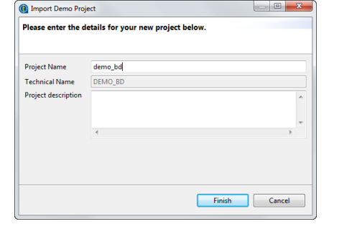

5. Nhấn Finish để tạo dự án. Tất cả các mẫu của dự án demo được nhập khẩu vào dự án vừa mới tạo, và tên của dự án mới dự án được hiển thị trong danh sách Dự án trên màn hình đăng nhập. Cách nhập dự án 10 Talend Open Studio để Tích hợp Dữ liệu Hướng dẫn sử dụng

6. Để mở dự án giới thiệu nhập khẩu trong Talend Studio, trở lại cửa sổ đăng nhập, chọn nó từ Dự án danh sách và sau đó nhấp vào Kết thúc. Các mẫu Job trong dự án demo mở sẽ được tự động nhập vào thư mục workspace của bạn và được tạo sẵn trong khung nhìn Repository tree dưới thư mục Job Designs.

**4.Cách import một dự án**

Trong Talend Studio, bạn có thể nhập một hoặc nhiều dự án mà bạn đã tạo ra với phiên bản trước của Studio. Để nhập một dự án đơn lẻ, hãy thực hiện theo các bước sau:

1. Từ cửa sổ đăng nhập Studio, chọn Import an existing project rồi nhấp vào select để mở phần [Import]

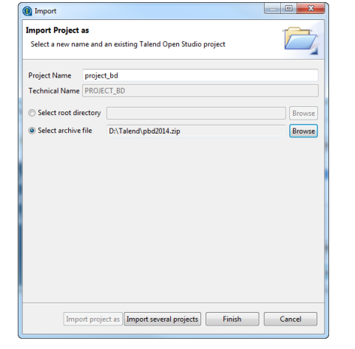

2. Nhấp vào **Import project as** và nhập tên cho dự án mới của bạn trong trường **Project Name**.

3. Nhấp **Select root directory** hoặc **Select archive file** tùy thuộc vào nguồn mà bạn muốn nhập từ.

4. Nhấn **Browse...** để chọn thư mục không gian làm việc / tập tin lưu trữ của thư mục dự án cụ thể. Theo mặc định,vùng làm việc được lựa chọn là một trong những phiên bản hiện tại. Duyệt đến để đạt đến không gian làm việc phát hành trước

thư mục hoặc tệp lưu trữ có chứa các dự án nhập khẩu.

5. Nhấn **Finish** để xác nhận hoạt động và trở lại cửa sổ đăng nhập.

*Để import một số dự án đồng thời, hãy thực hiện theo các bước sau:

1.Từ cửa sổ đăng nhập Studio, chọn **Import an existing project** rồi nhấp vào **Select** để mở phần **[Import]** wizard.

2. Nhấp vào **Import several projects**.

3. Nhấp **Select root directory** or **Select archive file** tùy thuộc vào nguồn mà bạn muốn nhập từ.

-4. Nhấn **Browse...** để chọn thư mục không gian làm việc / tập tin lưu trữ của thư mục dự án cụ thể. Theo mặc định, vùng làm việc được lựa chọn là một trong những phiên bản hiện tại. Duyệt đến để đạt đến không gian làm việc phát hành trước

thư mục hoặc tệp lưu trữ có chứa các dự án nhập khẩu.

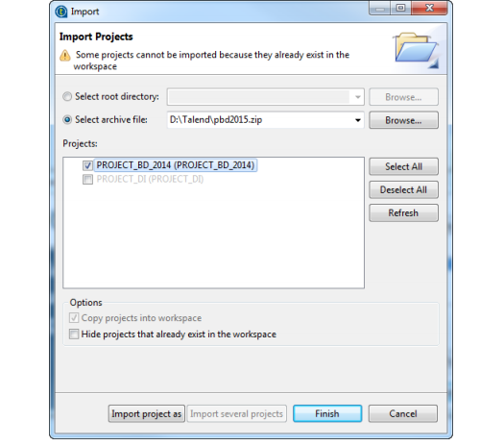

5. Chọn **Copy projects into workspace** để tạo bản sao của dự án nhập khẩu thay vì di chuyển Nó. Tùy chọn này chỉ khả dụng khi bạn nhập một số dự án từ thư mục gốc. Nếu bạn muốn xóa các thư mục dự án ban đầu khỏi thư mục không gian làm việc Talend Studio bạn nhập từ, xóa hộp kiểm này. Nhưng chúng tôi khuyên bạn nên giữ nó cho mục đích sao lưu. Làm thế nào để mở một dự án 12 Talend Open Studio để Tích hợp Dữ liệu Hướng dẫn sử dụng

6. Chọn **Hide projects that already exist in the workspace** trong không gian làm việc để ẩn các dự án đã có từ Danh sách **Project**. Tùy chọn này chỉ khả dụng khi bạn nhập một vài dự án.

7. Từ danh sách Các dự án, chọn các dự án cần nhập và nhấp vào finish để xác nhận hoạt động. Khi Import dự án thành công, tên của các dự án Import được hiển thị trong danh sách Dự án của việc đăng nhập cửa sổ

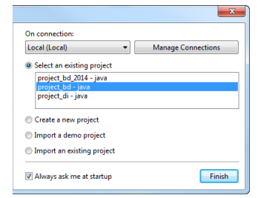



5.**Làm thế nào để mở một dự án.**

Khi bạn khởi chạy Talend Studio lần đầu tiên, không có tên dự án nào được hiển thị trong danh sách Dự án. Đầu tiên bạn cần tạo một dự án hoặc nhập một dự án trình diễn để đưa vào Danh sách dự án với các tên dự án tương ứng mà bạn có thể mở trong Studio.

Để mở một dự án trong Studio Talend:

Trên màn hình đăng nhập Studio, chọn dự án quan tâm từ danh sách dự án và nhấp vào Finish.

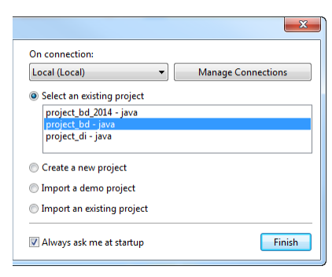

Thanh tiến trình xuất hiện. Chờ cho đến khi công việc hoàn thành và cửa sổ chính của Talend Studio sẽ mở ra.



Khi bạn mở dự án được nhập từ phiên bản trước của Studio, một cửa sổ thông tin xuất hiện để liệt kê một đoạn ngắn mô tả các nhiệm vụ di chuyển thành công.

**6.Làm thế nào để xóa một dự án**

1.Trên màn hình đăng nhập, nhấp **Manage Connections**, sau đó trên hộp thoại mở ra nhấp **Delete Existing** **Project(s)** để mở hộp thoại **[Select Project]**.

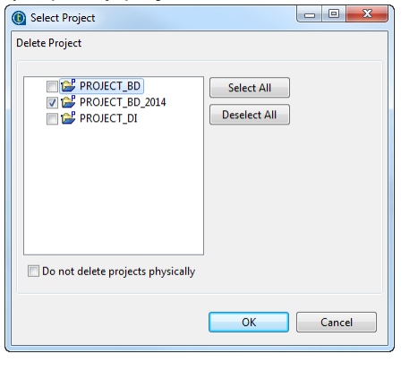

2.Chọn (các) hộp kiểm của (các) dự án mà bạn muốn xóa.

3. Nhấn OK để xác nhận việc xóa.

Danh sách dự án trên cửa sổ đăng nhập được làm mới cho phù hợp.



Hãy cẩn thận, hành động này là không thể đảo ngược. Khi bạn nhấp vào OK, không có cách nào để hồi phục dự án đã xóa.



Nếu bạn chọn **Do not delete projects physically**, bạn chỉ có thể xóa các dự án đã chọn khỏi danh sách dự án và vẫn có nó / họ trong thư mục không gian làm việc của Talend Studio. Vì vậy, bạn có thể phục hồi các xóa (các) dự án bất kỳ lúc nào bằng cách sử dụng **Import existing project(s) as local** làm tùy chọn cục bộ trong danh sách Dự án từ cửa sổ đăng nhập.

**7.Làm thế nào để Export một dự án**

Talend Studio cho phép bạn xuất các dự án được tạo ra hoặc nhập khẩu trong trường hợp hiện tại của Talend Studio.

1.Trên thanh công cụ của cửa sổ chính của Studio, nhấp  để mở các dự **[Export Talend projects in archive file]** trong hộp thoại.

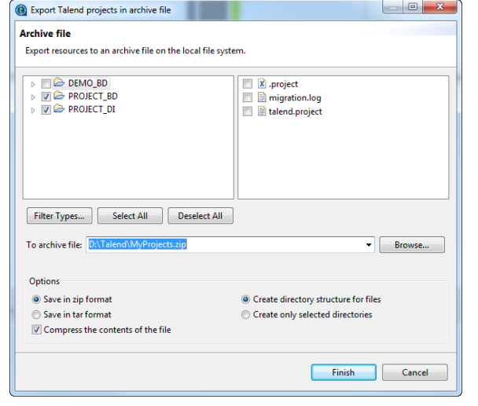

2.Chọn hộp kiểm của dự án bạn muốn xuất. Bạn chỉ có thể lựa chọn các phần của dự án liên kết **Filter Types...**., nếu cần (cho người dùng cấp cao).

3. Trong trường **To archive file**, nhập tên của hoặc duyệt đến tệp lưu trữ mà bạn muốn xuất khẩu các dự án được lựa chọn

4. Trong vùng Option, chọn định dạng nén và kiểu cấu trúc mà bạn muốn.

5. Nhấn vào Finish để xác nhận các thay đổi.

Tệp lưu trữ chứa các dự án đã xuất được tạo ở nơi đã xác định.

**8.Thiết kế** Business Model **(mô hình kinh doanh)**

Quan điểm hội nhập của Talend Studio cung cấp công cụ tốt nhất để chính thức hóa mô tả kinh doanh trong việc xây dựng khối và các mối quan hệ của họ. Talend Studio cho phép thiết kế hệ thống, kết nối, quy trình và yêu cầu sử dụng ký hiệu quy trình làm việc chuẩn thông qua một thư viện đồ họa trực quan về hình dạng và liên kết.

Chương này nhằm vào các nhà quản lý kinh doanh, các nhà hoạch định chính sách hoặc các nhà phát triển những người muốn mô hình quản lý lưu lượng của họ cần ở cấp độ vĩ mô.

*a)Business Model* ***là gì***

Các mô hình kinh doanh của Talend cho phép các bên tham gia dự án tích hợp dữ liệu biểu diễn bằng đồ hoạ các nhu cầu của họ bất kể yêu cầu thực hiện kỹ thuật. Mô hình Kinh doanh giúp nhân viên CNTT hiểu những nhu cầu này đã thể hiện và chuyển chúng thành quy trình kỹ thuật (Việc làm). Chúng thường bao gồm cả hệ thống và quy trình đã hoạt động trong doanh nghiệp, cũng như những quy trình cần thiết trong tương lai.

Thiết kế mô hình kinh doanh là một phần của các thực tiễn tốt nhất của doanh nghiệp mà các tổ chức nên áp dụng từ rất sớm giai đoạn của một dự án tích hợp dữ liệu để đảm bảo sự thành công của nó. Bởi vì các mô hình kinh doanh thường giúp phát hiện và giải quyết nhanh chóng các nút thắt cổ chai và điểm yếu, chúng giúp hạn chế sự bội chi ngân sách và / hoặc giảm đầu tư trả trước. Sau đó, trong và sau khi thực hiện dự án, mô hình kinh doanh có thể được xem xét và chỉnh sửa để phản ánh bất kỳ thay đổi được yêu cầu.

Một mô hình kinh doanh là một cái nhìn phi kỹ thuật về nhu cầu công việc kinh doanh.

Nói chung, một mô hình kinh doanh điển hình sẽ bao gồm các hệ thống chiến lược hoặc quy trình đã có và chạy trong công ty cũng như nhu cầu mới. Bạn có thể biểu tượng cho các hệ thống, quy trình và nhu cầu sử dụng nhiều hình dạng và tạo ra các kết nối giữa chúng. Có khả năng, tất cả chúng có thể dễ dàng mô tả bằng cách sử dụng thuộc tính kho và định dạng công cụ.

Trong không gian làm việc thiết kế của Quan điểm tích hợp của Talend Studio, bạn có thể sử dụng nhiều công cụ để:

• Rút ra nhu cầu kinh doanh của bạn,

• Tạo và gán nhiều kho cho các đối tượng mô hình của bạn,

• Xác định các thuộc tính mô hình kinh doanh của các đối tượng mô hình của bạn.

*b) Opening or creating a Business Model*

Mở Talend Studio theo thủ tục được nêu chi tiết trong Hướng dẫn Bắt đầu.

Trong khung Repository tree của Integration perspective, kích chuột phải vào Documentation> Business Models Nodes

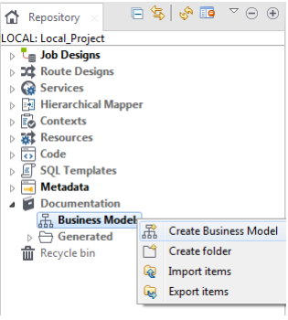

Chọn Expand/Collapse để hiển thị tất cả các Business Models hiện tại (nếu có)

**\* How to open a Business Model**

-Nhấp đúp vào tên của the Business Model

-The Business Model đã chọn mở ra trên không gian làm việc thiết kế

**\*. How to create a Business Model**

**- Nhấn chuột phải vào nút Business Models và chọn Create Business Model.**The creation wizard hướng dẫn bạn qua các bước để tạo ra một Business Model mới

- Nhập các thuộc tính Business Model : **Name,** **Purpose,** **Description,** **Author,** **Locker,** **Version,** **Status,** **Path**

**-** The **Modeler mở ra trên không gian làm việc thiết kế rỗng. Bạn có thể tạo ra nhiều mô hình như bạn muốn và mở tất cả**

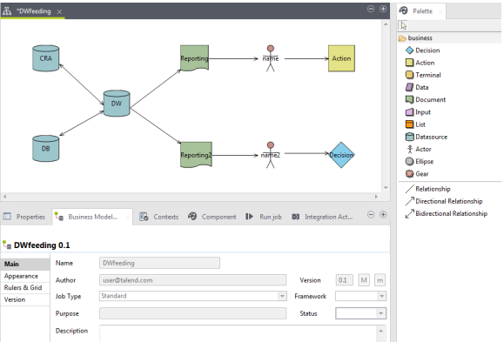

*b) Modeling a Business Model*

Nếu bạn có nhiều tab được mở trên không gian làm việc thiết kế của bạn, hãy nhấp vào tab có liên quan để hiển thị thích hợp thông tin mô hình.

Trong giao diện Business Model , bạn có thể xem thông tin liên quan đến mô hình hoạt động. Sử dụng Palette để thả các hình dạng có liên quan trên không gian làm việc thiết kế và kết nối chúng cùng với các chi nhánh và sắp xếp hoặc cải tiến mô hình hình ảnh bằng cách phóng to hoặc thu nhỏ.

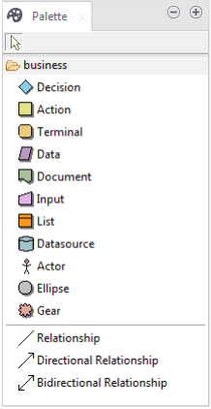

Palette này cung cấp các đại diện đồ họa cho các đối tượng tương tác trong Business Model. Các đối tượng có thể có các loại khác nhau, từ hệ thống chiến lược đến tài liệu đầu ra hoặc bước quyết định. Mỗi người có một vai trò cụ thể trong mô hình kinh doanh của bạn theo mô tả, định nghĩa và nhiệm vụ bạn đưa ra cho nó.

Tất cả các đối tượng được thể hiện trong Palette dưới dạng hình dạng, và có thể được bao gồm trong mô hình.

Lưu ý rằng bạn phải nhấp vào thư mục business để hiển thị thư viện hình dạng trên Palette.

**\*Shapes**

Chọn hình dạng tương ứng với đối tượng liên quan mà bạn muốn đưa vào Business Model của bạn. Nhấn đúp chuột nó hoặc nhấp vào hình dạng trong Palette và thả nó vào khu vực mô hình hóa.

Ngoài ra, để truy cập nhanh vào thư viện hình dạng, hãy giữ con trỏ ở khu vực mô hình cho một vài giây để hiển thị thanh công cụ truy cập nhanh:



**\* Connecting shapes**

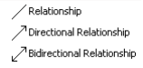Khi thiết kế, bạn muốn thực hiện mối quan hệ giữa một hình dạng nguồn và một hình dạng đích

Có hai cách để kết nối hình dạng trong không gian làm việc thiết kế của bạn:

*Cách làm

1. Đơn giản chỉ cần di chuyển con trỏ chuột qua một hình dạng mà bạn đã bỏ trên không gian làm việc thiết kế của bạn, theo thứ tự

để hiển thị các mũi tên kết nối đôi.

2. Chọn mũi tên liên quan để thực hiện kết nối hướng chính xác nếu cần thiết. Kết nối hình dạng Studio Mở Talend để Tích hợp Dữ liệu Hướng dẫn sử dụng 23

3. Kéo một liên kết tới một vùng trống của không gian làm việc thiết kế và phát hành để hiển thị kết nối bật lên

thực đơn.

4. Chọn kết nối phù hợp từ danh sách. Bạn có thể chọn giữa Create Relationship To, Create Directional Relationship To hoặc Create Bidirectional Relationship To.

5. Sau đó, chọn phần tử thích hợp để kết nối, trong số các mục được liệt kê.

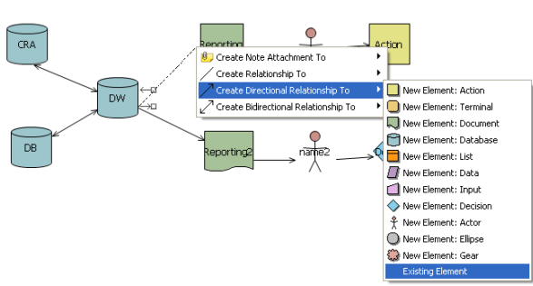

Bạn có thể tạo kết nối với một phần tử hiện có của mô hình. Chọn Existing Element trong trình đơn bật lên và chọn phần tử hiện có mà bạn muốn kết nối trong hộp danh mục hiển thị.

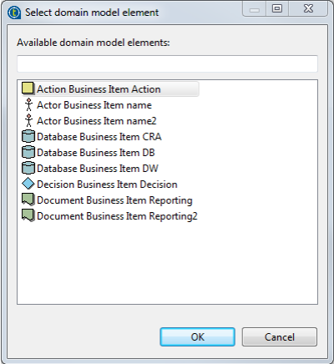

**\* How to comment and arrange a model**

**Các công cụ của Palette cho phép bạn tùy chỉnh mô hình của bạn:**

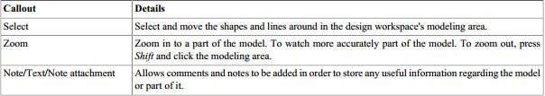

**\*How to add a note or free text**

Để thêm một ghi chú, chọn biểu tượng Ghi chú trong Palette, được gắn ở bên phải của không gian làm việc thiết kế.

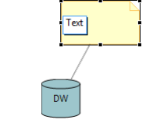Ngoài ra, nhấp chuột phải vào mô hình hoặc hình dạng mà bạn muốn liên kết ghi chú đó, và chọn Thêm Ghi chú. Hoặc chọn

Lưu ý công cụ trong thanh công cụ truy cập nhanh.

Một lưu ý dính sẽ hiển thị trên khu vực mô hình hóa. Nếu ghi chú được liên kết với một hình dạng đặc biệt, một dòng sẽ được tự động

vẽ theo hình dạng.

Gõ vào văn bản trong hộp đầu vào hoặc, nếu thứ hai không hiển thị, gõ trực tiếp vào lưu ý dính.

Nếu bạn muốn liên kết ghi chú và hình dạng cụ thể của mô hình của mình, hãy nhấp vào mũi tên xuống bên cạnh công cụ Ghi chú trên

Palette và chọn Note attachment. Kéo mũi tên màu đen về phía một vùng trống của không gian làm việc thiết kế, và giải phóng. Trình đơn bật lên cung cấp cho bạn để đính kèm một Chú ý mới cho hình dạng được lựa chọn. Bạn cũng có thể chọn tính năng Thêm văn bản để nhập văn bản miễn phí trực tiếp vào khu vực mô hình hóa. Bạn có thể truy cập tính năng trong trình đơn thả xuống Ghi chú của Palette hoặc thông qua một phím tắt nằm bên cạnh tính năng Thêm Ghi chú trên

thanh công cụ truy cập nhanh

**\* How to arrange the model view**

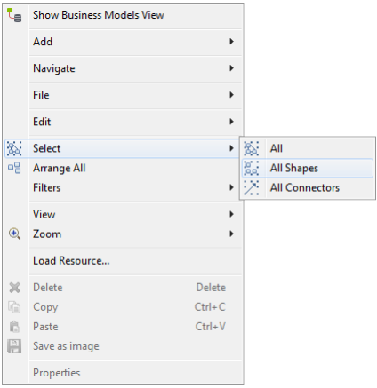

**\* Rulers and Grid tab**

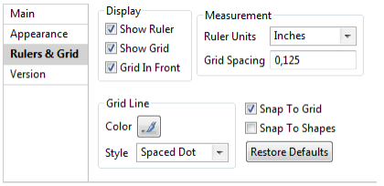

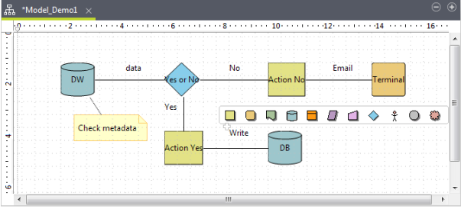

*c)Editing a Business Model*

**\* Đổi tên một Business Model**

1. Nhấp chuột phải vào nhãn mô hình kinh doanh liên quan trên khung nhìn **Repository** tree sau đó chọn **Edit properties** hiển thị thông tin thuộc tính **Main** tương ứng trong hộp thoại [Chỉnh thuộc tính].

2. Chỉnh sửa tên mô hình trong trường **Name**, sau đó nhấp vào **Finish** để đóng hộp thoại. Nhãn mô hình thay đổi tự động trong khung nhìn Repository tree và sẽ được phản ánh trên tab model của không gian làm việc thiết kế,lần tiếp theo bạn mở mô hình kinh doanh.Nếu Mô hình Kinh doanh mở, thông tin trong hộp thoại [Chỉnh sửa thuộc tính] sẽ là chỉ đọc, vì vậy bạn sẽ không có thể chỉnh sửa chúng.

**\*Copy and paste a Business Model**

1. Trong **Repository > Business model**, nhấp chuột phải vào tên Mô hình Kinh doanh để Copy và chọn Sao chép trong phần trình đơn bật lên hoặc nhấn **Ctrl + C.**

2. Nhấp chuột phải vào nơi bạn muốn dán Model Kinh doanh của bạn, và chọn Paste.

**\*Di chuyển Business Model**

1. Để di chuyển mô hình kinh doanh từ vị trí này sang vị trí khác trong thư mục dự án mô hình kinh doanh của bạn, hãy chọn một Business  
Model trong **Repository > Business Models**

2. Sau đó chỉ cần thả nó vào vị trí mới.

**Xóa một Business Model**

1. Nhấp chuột phải vào tên của mô hình cần xóa và chọn **Delete** trong popup menu.

2. Ngoài ra, chỉ cần chọn mô hình kinh doanh có liên quan, sau đó bỏ nó vào Thùng rác(**Recycle bin)** của **Repository** tree view.

d) Lưu một Business Model

Nhấn chọn **File > Save** hoặc nhấn tổ hợp phim **Ctrl+S**

Để lưu một mô hình kinh doanh và tăng phiên bản của nó cùng một lúc:

1. Chọn **File>Save as...**. một hộp thoại Save As xuất hiện
2. Bên cạnh trường Version, nhấp vào nút M để tăng phiên bản chính và nút m để tăng phiên bản phụ.

3. Nhấp vào Finish để xác nhận tính sửa đổi